Montag 25.1.21

Deutsch
Buchstabenerarbeitung: U
- Schau dir das Video (Abschnitt Deutsch) an!
https://www.youtube.com/watch?v=2VFjPs68ZFk

- U-Lied: https://www.youtube.com/watch?v=pDiRqZM-DDU

- Welche U-Wörter kennst du?
- Klatsche die Silben!

Freiwillig:
- Forme aus Knetmasse ein paar U!
- Stecke U mit dem Steckbrett!

Pflicht:
- Schreibe U auf verschiedene Oberflächen (Tisch, Rücken, Wand, …)!
- Schreibe U auf ein leeres AB – mit Stiften deiner Wahl!

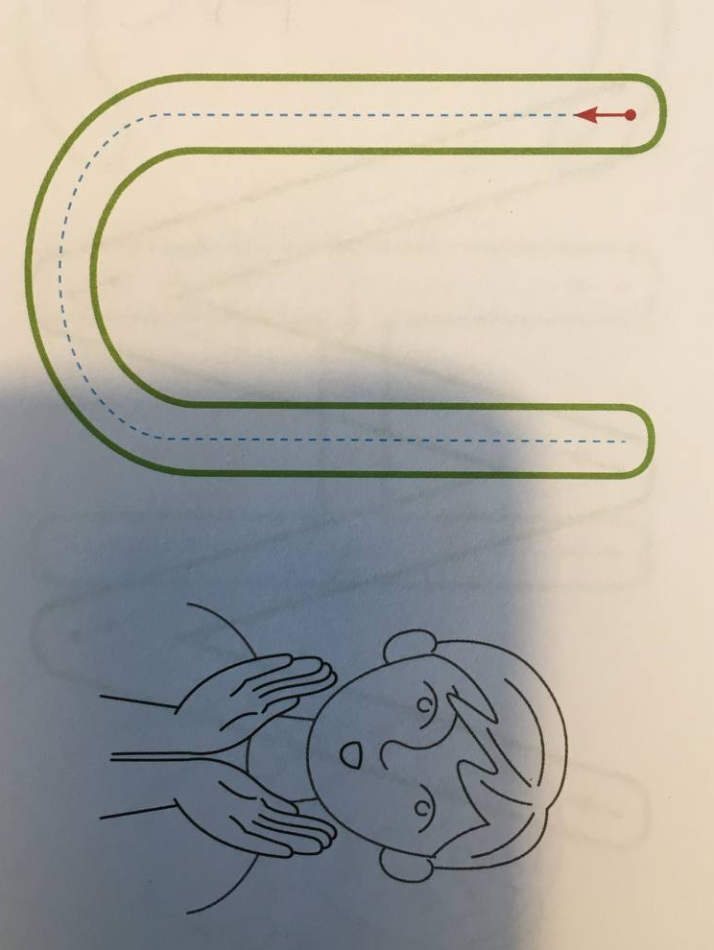

Sachunterricht
Die Uhr: ganze Stunden + halbe Stunden

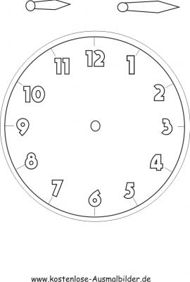

AB1SU: Bastle die Uhr und lerne die Zeit (ganze Stunden + halbe Stunden)!

Bewegung und Sport
Bewege dich vor der Tür, oder suche dir etwas aus dem Kästchen „Bewegung und Sport“ aus!

Musik (freiwillig)

„Große Uhren machen tick - tack“
https://www.youtube.com/watch?v=xQdtm-ymjPE

